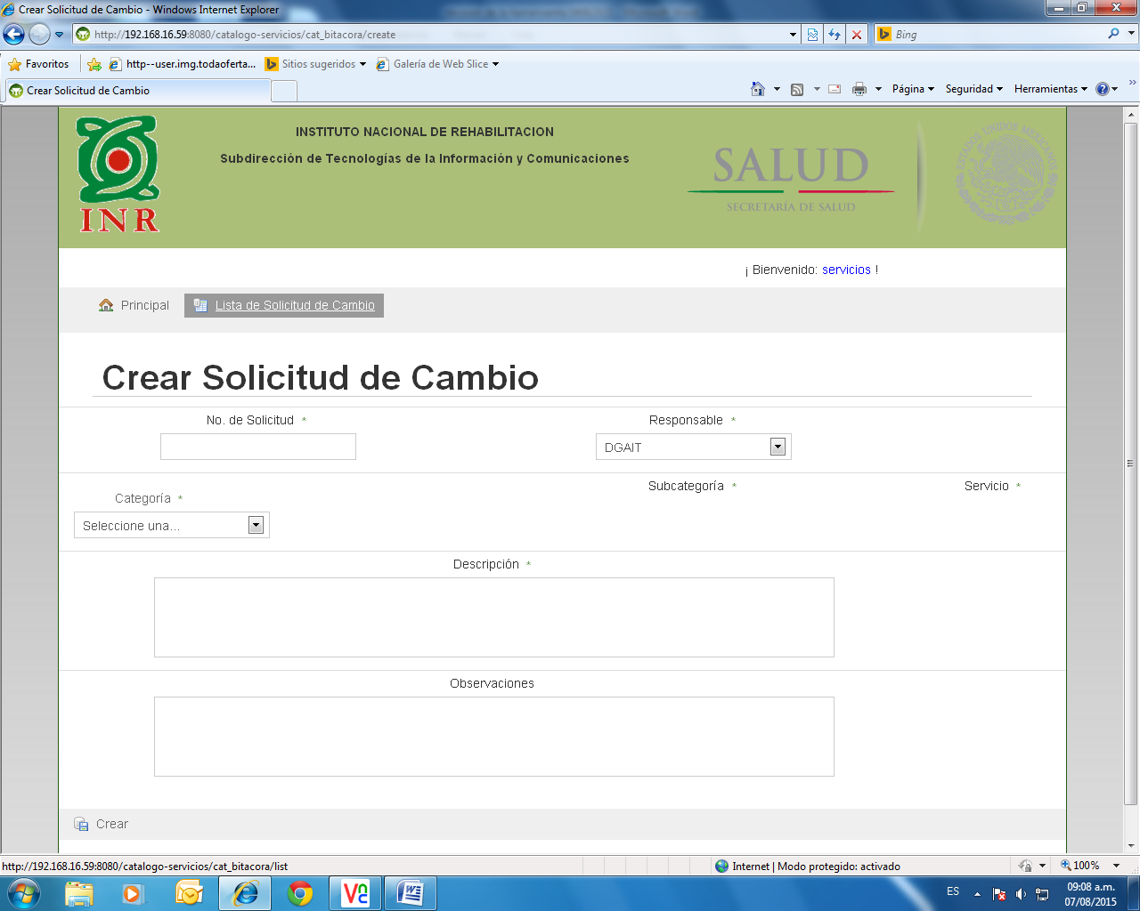

Observaciones cambiar por solución

Responsable cambiar por Tipo de Solicitud que incluya una lista: Incidente

Requerimiento

Problema

Agregar

Tipo de cambio que incluya una lista (Alta, Modificación y Baja)

* Fecha de solicitud, este campo se deberá considerar en la impresión de la solicitud de cambio

Nombre de quien realiza la Solicitud: lista Lic. Lourdes Zaldivar Martinez, Lic. Anabel Espino Villanueva, Ing. Emigdio Romero Rosales, Ing. Javier Torres González, Lic. Arturo Demanos Romero, Ing. Alicia Hernández Pérez, Lic. Socorro Zarazúa Pérez.

* Área: área donde está asignado la persona que realiza la solicitud
* Telefóno o Extensión: Telefono en donde está asignado la persona que realiza la solicitud
* Prioridad que incluya una lista (Alta, Media, Baja)
* Solicitante: en la impresión de la solicitud de cambio, en este campo se debé reflejar de manera automatica el Nombre de quien realiza la Solicitud
* Reviso: Pesona responsable del Portafolio de Servicio (Lic. Anabel Espino Villanueva)

Aprobó: Lista de seleccón del Comité Integral (Lic. Lourdes Zaldivar Martinez, Lic. Anabel Espino Villanueva, Ing. Emigdio Romero Rosales, Ing. Javier Torres González, Lic. Arturo Demanos Romero), esta opción debe permitir seleccionar más de una persona.

Status de la Solicitud [Autorizada o Rechazada]

* Responsable del cambio [Responsable del cambio (Administrador de la herramienta)]
* Fecha del cambio [Fecha de ejecución del cambio]

Solución

Notas:

* **Solo aparecerá en la impresión de la solicitud de cambio al portafolio de servicios o en la bitácora**

En caso de no poder jalar la información automáticamente se tendrá que desplegar en pantalla los campos para su captura.

**El siguiente Ejemplo es la de impresión de la:**

Solicitud de cambios al portafolio de servicios de TIC y la bitácora de cambios al portafolio de servicios.

|  |  |  |  |  |  |  |  |  |  |  |  |  |  |  |
| --- | --- | --- | --- | --- | --- | --- | --- | --- | --- | --- | --- | --- | --- | --- |
| logo_ssa | | | | **DIRECCION GENERAL**  **SUBDIRECCIÓN DE TECNOLOGÍAS DE LA INFORMACIÓN Y COMUNICACIONES**  **Solicitud de cambios al portafolio de servicios de TIC** | | | | | | | | | | logo siglas autorizado curvas |
|  | | | |  | | | | | | | | | |  |
| **1. Origen de la solicitud** | | | | | | | | | | | | | | | |
| Incidentes | *[Marque con*  *una “X”]* | | Solicitudes | | | | *[Marque con*  *una “X”]* | Problemas | | | | *[Marque con una X”]* | | | |
| Categoría | *[Seleccionar o registrar la categoría que corresponde al cambio en el portafolio]* | | Subcategoría | | | | *[Seleccionar o registrar la subcategoría que corresponde al cambio en el portafolio]* | Categoría de 3er nivel | | | | *[Seleccionar o registrar la categoría de 3er nivel que corresponda al cambio en el portafolio]* | | | |
| Tipo de cambio: | *[Seleccionar:]*  ***[Alta:*** *Registrar nuevos servicios(Categorías, subcategoría, Categoría de tercer nivel)]*  ***[Modificación:*** *Modificar servicios existentes (Categorías, subcategoría, Categoría de tercer nivel)]*  ***[Baja:*** *Eliminar servicios existentes del catálogo de servicios]* | | | | | | Número de Solicitud: | | *[Asignado por la herramienta]* | | Fecha de solicitud: | | *[Asignado por la herramienta]* | | |
| Nombre de quien realiza la solicitud: | | *[Personal del grupo integral o personal autorizado para cambiar el portafolio que requiera cambio en el portafolio]* | | | | | Área: DGOS | | *[Área donde pertenece la persona quien realiza la solicitud]* | | Teléfono o extensión: | | *[Teléfono o Extensión donde se pueda contactar a la persona quien realiza la solicitud]* | | |
| **Causa(s) de la solicitud de cambio** | | | | | | | | | | | | | | | |
| **Prioridad** | | | | | | | | | | | | | | | |
| **Alta**  *[Marque con una “X”]* | | | | | **Media**  *[Marque con una “X”]* | | | | | **Baja**  *[Marque con una “X”]* | | | | | |
| **Descripción:** *[Describir el cambio solicitado]* | | | | | |  | | | | | | | | | |
| **2. Solución del administrador de la herramienta a** | | | | | | | | | | | | | | | |
| *[De ser el caso indicar la solución aplicada.]* | | | | | | | | | | | | | | | |

F12-MT-STIC-01-Solicitud de cambios al portafolio de servicios de TIC

|  |  |  |
| --- | --- | --- |
| logo_ssa | **Solicitud de cambios al portafolio de servicios de TIC** | **MAAGTICSI**  **Formatos** |

|  |  |  |
| --- | --- | --- |
| **Solicitante** | **Revisó** | **Aprobó** |
| *[Personal del grupo integral o personal autorizado para cambiar el portafolio que requiera cambio en el portafolio]* | *[Persona responsable del Portafolio de Servicio]* | *[ Personal que integra el grupo integral puede ser uno o mas integrantes]* |
| **Firma:** | **Firma:** | **Firma:** |

F12-MT-STIC-01-Solicitud de cambios al portafolio de servicios de TIC

|  |  |  |
| --- | --- | --- |
| logo_ssa | **DIRECCIÓN GENERAL** | logo siglas autorizado curvas |
| **SUBDIRECCIÓN DE TECNOLOGÍAS DE LA INFORMACIÓN Y COMUNICACIONES** |
| **Bitácora de cambios al portafolio de servicios de TIC** |

|  |  |  |  |  |  |  |  |  |
| --- | --- | --- | --- | --- | --- | --- | --- | --- |
| **Número de Solicitud** | **Tipo de solicitud de servicio** | **Categoría del servicio** | **Sub categoría del servicio** | **Tipo de cambio** | **Descripción del Cambio solicitado** | **Responsable del cambio** | **Fecha del cambio** | **Solución** |
| *[Colocar el Número de solicitud]* | *[Incidente, Solicitud, problema]* | *[Colocar la categoría del servicio]* | *[Colocar sub categoría]* | *[Alta, Modificación, Baja]* | *[Describir el cambio solicitado al administrador de la herramienta]* | *[Responsable del cambio (Administrador de la herramienta)]* | *[Fecha de ejecución del cambio]* | *[Solución del administrador de la herramienta al atender el cambio]* |

F10-MT-STIC-01-Bitácora de cambios al portafolio de servicios de TIC